**PERBAIKAN BERDASARKAN HASIL REVIEW 15 JAN 2018**

1. Payroll 🡪 nilai sisa saldo tidak diperbolehkan minus seperti ilustrasi dibawah

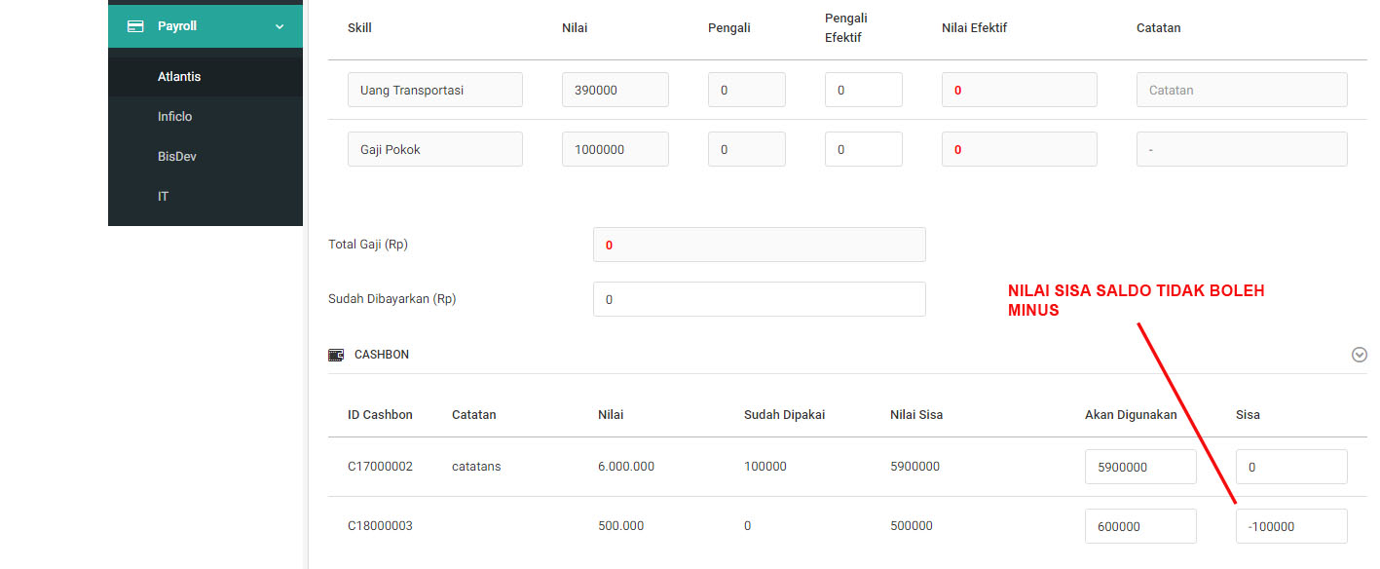

1. Detail laporan keuangan 🡪 tambahkan keterangan KATEGORI

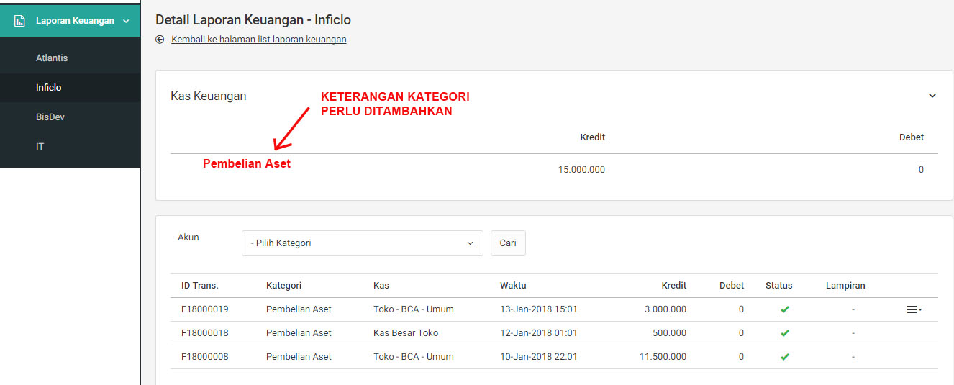

1. Admin Payrol 🡪 data absensi ditampilkan lebih lengkap

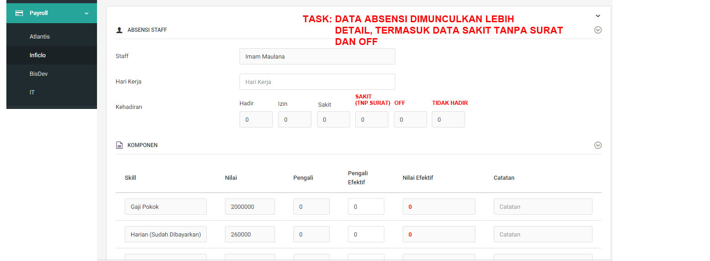

1. Detail Laporan keuangan 🡪 penambahan fitur statistik

